Θέμα: Προτεινόμενες δραστηριότητες για το σπίτι
Εργοθεραπευτής: Παναγιώτης Τζουβελέκης

ΙΔΕΕΣ ΓΙΑ ΔΡΑΣΤΗΡΙΟΤΗΤΕΣ ΚΑΙ ΠΑΙΧΝΙΔΙΑ ΜΕΣΑ ΣΤΟ ΣΠΙΤΙ
ΠΟΥ ΑΝΑΠΤΥΣΣΟΥΝ ΤΙΣ ΔΕΞΙΟΤΗΤΕΣ ΤΩΝ ΠΑΙΔΙΩΝ
Συνεχίζουμε να μένουμε σπίτι και να παίζουμε με τα παιδιά. Σας προτείνω μια σειρά από δραστηριότητες που μπορείτε να κάνετε με το παιδί σας για να αναπτύξει τις δεξιότητές του.
Τροποποιήστε και προσαρμόστε τις δραστηριότητες αυτές όπως εσείς μπορείτε.

Αύξηση οργάνωσης και οπτικοκινητικού συντονισμού
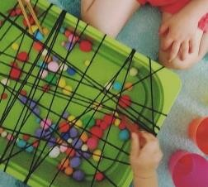
- «Πάρε τα αντικείμενα». Βάλτε σε ένα καπάκι κουτιού παπουτσιών διάφορα αντικείμενα. Δημιουργήστε ένα πλέγμα από σπάγκο στο χείλος του κουτιού, δώστε στο παιδί μια λαβίδα φαγητού και ζητήστε του να σας πιάσει τρία αντικείμενα, χωρίς να χτυπήσει στο πλέγμα.
- «Κάνε ό,τι κάνω». α) Κάντε διάφορες κινήσεις, στάσεις σώματος ή μορφασμούς και ζητήστε από το παιδί να μιμηθεί τις κινήσεις σας β) Βρείτε φιγούρες, κούκλες, στρατιωτάκια, play mobιl και ζητήστε από το παιδί να μιμηθεί τις κινήσεις τους.
- «Παιχνίδι με μπαλόνι». Φουσκώστε ένα μπαλόνι και ζητήστε από το παιδί να το χτυπάει στον αέρα και να προσπαθεί να μη του πέσει κάτω. Για να το κάνετε πιο διασκεδαστικό βάλτε και τα δύο παιδιά να παίξουν και ζητήστε κάθε φορά που κάποιος το χτυπάει να λέει και ένα διαφορετικό χρώμα/λαχανικό κτλ.

Ενίσχυση οπτικής αντίληψης (προσοχής), αύξηση χρόνου ενασχόλησης και
ακουστικής μνήμης και προσοχής.
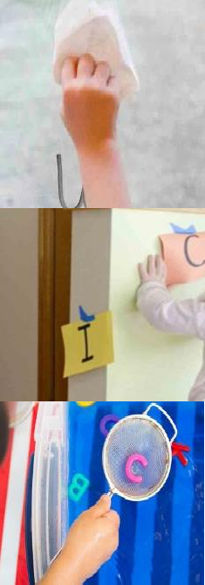
- «Καθαρίζω τζάμια». Σχεδιάστε πάνω στο τζάμι σχέδια-γράμματα- λέξεις με τον μαρκαδόρο, χρησιμοποιώντας διαφορετικά χρώματα. Δώστε στο παιδί ένα πανί και ζητήστε του να σβήσει κάθε φορά μία σειρά 3 σχεδίων-γραμμάτων-λέξεων. Το παιδί πρέπει να θυμάται και τα τρία αντικείμενα, στη συνέχεια το παιδί λέει σε εσάς μια σειρά 3 συμβόλων για να σβήσετε. Προοδευτικά για να κάνετε πιο ενδιαφέρουσα τη δραστηριότητα μπορείτε να περιγράφετε το επιθυμητό σύμβολο και αντιστοίχως το παιδί με τη σειρά του να περιγράψει σε εσάς.
- «Βρες το σχέδιο». Κολλήστε σε διαφορετικά σημεία μέσα στο σπίτι χαρτάκια που απεικονίζουν διάφορα σχέδια (πεταλούδα, αστέρι, λουλούδι κτλ.). Σταθείτε στη μία πλευρά του δωματίου και το παιδί στην απέναντι πλευρά. Πείτε το σχέδιο που θέλετε δυνατά. Το παιδί πρέπει να το βρει και να το πιάσει πριν το πιάσετε. Εάν το πιάσετε κυνηγάει αυτό.
- «Ψάρεμα». Γεμίστε μία λεκάνη με νερό και αδειάστε μέσα διάφορα αντικείμενα που είναι γνώριμα στο παιδί. Δώστε του ένα σουρωτήρι και ζητήστε του να πιάσει κάθε φορά μία σειρά 4 αντικειμένων.

- 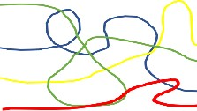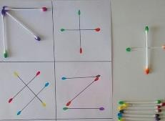«Μπερδεμένοι δρόμοι». Σχεδιάστε σε ένα χαρτί 10 μπερδεμένους δρόμους (κόκκινο, πράσινο, μπλε, κίτρινο κτλ.). Ζητήστε από το παιδί να ακολουθήσει με το δάκτυλό του τη διαδρομή ενός συγκεκριμένου χρώματος. Η εντολή είναι: «Ακολούθησε τον κόκκινο δρόμο». Όταν το παιδί ολοκληρώσει τη διαδρομή αλλάζετε χρώμα. Για να το κάνετε πιο δύσκολο στη συνέχεια χρησιμοποιήστε μόνο 2 χρώματα και σχεδιάστε πάλι 10 διαδρομές.
- «Αντιγραφή σχεδίου». Σχεδιάστε σε ένα χαρτί το αποτύπωμα ενός σχεδίου από μπατονέτες. Δώστε στο παιδί τις αντίστοιχες μπατονέτες και ζητήστε του να αντιγράψει το σχέδιο. Αρχικά ενδείκνυται οι μπατονέτες να είναι ζωγραφισμένες και το παιδί καλείται να της
τοποθετήσει πάνω στο σχέδιο. Έπειτα οι μπατονέτες είναι άβαφες και το παιδί καλείται να αντιγράψει το σχέδιο.

Ενίσχυση του αδρού και του αμφίπλευρου κινητικού συντονισμού.

- 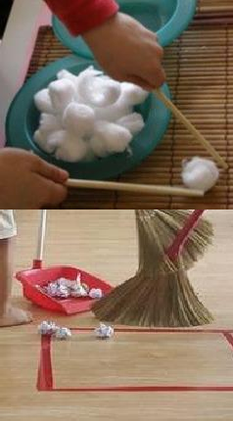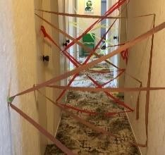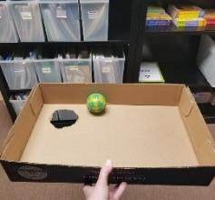«Μάζεμα με μολύβια». Φτιάξτε μπαλάκια από βαμβάκι και βάλτε τα σε ένα μπολ. Δώστε στο παιδί δυο μολύβια και ζητήστε του να τα μεταφέρει σε ένα άδειο μπολ που έχετε τοποθετήσει στην άλλη άκρη του δωματίου. Η εντολή που δίνουμε στο παιδί είναι: «κάνε έτσι» και του υποδεικνύουμε την κίνηση. Αναμένουμε το παιδί να μας μιμηθεί.
- «Σκούπα». Κάντε χάρτινα μπαλάκια και αφήστε τα στο πάτωμα. Σχεδιάστε ένα σημείο (ενδεικτικά σε γωνία του δωματίου), δώστε μία σκούπα στο παιδί και ζητήστε του να μαζέψει όλα τα μπαλάκια σε αυτό το σημείο. Δώστε προσοχή να χρησιμοποιεί και τα δύο χέρια στη σκούπα.
- «Βάλε στην τρύπα». Πάρτε ένα καπάκι κουτιού παπουτσιών, κάντε 5 τρύπες και ζωγραφίστε τες με διαφορετικό χρώμα, βάλτε μέσα ένα μπαλάκι και ζητήστε από το παιδί να κουνήσει κατάλληλα τα χέρια του προκειμένου να ρίξει την μπάλα στην τρύπα με ένα συγκεκριμένο χρώμα που θα του αναθέσετε.
- «Εμπόδια». Κολλήστε στον έναν τοίχο του δωματίου μία σελίδα με γραμμένα σχήματα ή γράμματα. Στην απέναντι πλευρά κολλήστε μία λευκή σελίδα. Το παιδί μελετάει στη μία πλευρά τα σχήματα ή γράμματα και φεύγει για την απέναντι πλευρά όπου αναπαράγει όσα περισσότερα μπορεί να θυμάται σε κάθε διαδρομή. Στο ενδιάμεσο βάζουμε εμπόδια με μαξιλάρια, μαξιλάρια καναπέ και άλλο εξοπλισμό. Όσο περισσότερα εμπόδια, τόσο το καλύτερο!
- «Λαβύρινθος». Κολλήστε χαρτί υγείας από τη μία μεριά του τοίχου στην άλλη, δημιουργώντας εμπόδια στο παιδί και ζητήστε του να περάσει χωρίς να τα χτυπήσει.

«Μπάσκετ»
- «1-2-3 Κόκκινο φως».
- «Κρυμμένος θησαυρός». Κρύψτε ένα αντικείμενο. Όσο το παιδί θα ψάχνει να το βρει, εσείς φωνάζετε “ζεστό”, “πιο ζεστό” όσο πλησιάζει τον στόχο και “καυτό” όταν είναι πλέον κοντά του ή “κρύο”, “πιο κρύο” και “παγωμένο” όσο απομακρύνεται από αυτό. Το παιχνίδι σταματά, όταν ο παίχτης ανακαλύπτει το κρυμμένο αντικείμενο.

Ενίσχυση γνωστικών δεξιοτήτων
- «Ζώα, Φυτά, Πράγματα»
- «Εικόνες σε κύκλο» Βάλτε 6 εικόνες γύρω από μια στοίβα κάρτες. Το παιδί τις κοιτάζει για ένα λεπτό και μετά τις γυρνάτε ανάποδα. Το παιδί πρέπει να πει την πρώτη κάρτα που θα του δείξετε. Έπειτα ρίχνει το ζάρι για να δει σε ποια εικόνα πρέπει να πάει μετά (με τη φορά του ρολογιού) και να τη θυμηθεί. Συνεχίζει μέχρι να πέσει σε ανοιχτή κάρτα την οποία και παίρνει. Αντικαταστήστε την κάρτα που πήρε το παιδί και συνεχίστε.

- «Λεξομαχίες». Πείτε στο παιδί μία λέξη και το παιδί πρέπει να πει τη λέξη αυτή και μία δικιά του. Στη συνέχεια ο καθένας με τη σειρά του λέει τις προηγούμενες λέξεις στην ίδια σειρά και μία καινούργια.
- «Ακούω και κάνω». Δώστε στο παιδί συνθηματικές λέξεις (πχ «κόκκινο» = σηκώνω το χέρι μου, «μπλε» = σκύβω το κεφάλι μου, «κίτρινο» = ανοίγω το στόμα μου). Σημειώστε τα σε ένα χαρτί. Πείτε στο παιδί γρήγορα και κοφτά τη λέξη και αναμείνατε τη δράση. Αν τα καταφέρει, δώστε διπλή την εντολή (πχ «κόκκινο και μπλε»!
- «Το φανάρι». Εξηγήστε στο παιδί ότι όταν υπάρχει η πράσινη σήμανση θα επαναλαμβάνει τη λέξη που του λέμε στο αυτί, ενώ αν είναι κόκκινη δεν θα τη λέει. Πρώτα λέμε στο αυτί του παιδιού μία λέξη και μετά δείχνουμε τη σήμανση (θα πρέπει να τη δει για να προχωρήσει στην επανάληψη ή όχι).
- «Ακούω και δείχνω». Βάλτε μπροστά στο παιδί 4 εικόνες (πχ αυτοκίνητο, ποδήλατο, αεροπλάνο, ελικόπτερο). Πείτε στο παιδί ότι όταν ακούει τη λέξη «αυτοκίνητο» θα πρέπει να δείχνει το αυτοκίνητο, όταν λέτε «ποδήλατο» να δείχνει το αεροπλάνο, όταν λέτε «αεροπλάνο» να δείχνει το ποδήλατο και όταν λέτε «ελικόπτερο» να μη δείχνει τίποτα.
- «Άκου και μέτρησε». Πείτε στο παιδί να προσπαθήσει να θυμηθεί πόσες φορές είπατε τη λέξη (πχ «καρέκλα»). Αρχίστε να λέτε λέξεις διάσπαρτες (περίπου 20) όπου θα αναφέρετε τη λέξη καρέκλα τουλάχιστον 4 φορές.
- «Περπατώντας γράφοντας». Βάλτε στο πάτωμα κάρτες με γράμματα. Το παιδί θα πρέπει να περπατήσει πατώντας τα κατάλληλα γράμματα για να σχηματιστεί η λέξη που του ζητήσαμε.
- «Γράφω ακούγοντας». Λέμε στο παιδί ότι θα πρέπει να γράψει ή να φτιάξει με τα πλαστικά γράμματα τη λέξη (πχ «αεροπλάνο»). Κάθε φορά όμως θα πρέπει να βάζει τόσα γράμματα, όσα παλαμάκια χτυπάμε (πχ χτυπάμε 2 φορές τα χέρια μας, άρα φτιάχνει τα «αε» κοκ).

ΚΑΛΗ ΔΙΑΣΚΕΔΑΣΗ!

